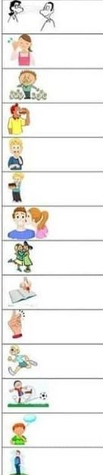
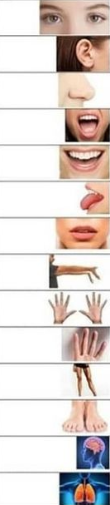
Части тела. Чем ты думаешь?
Я дышу.
Я думаю.
Я пинаю.
Я бегу.
Я щёлкаю.
Я пишу.
Я обнимаю.
Я вижу.
Я слышу.
Я дышу.
Я кушаю.
Я кусаю.
Я пробую.
Я целую.
дышать
думать
пинать
бегать
целовать
писать
щёлкать
обнимать
видеть
слышать
дышать
кушать
кусать
пробовать
глаза
уши
нос
лёгкие
мозг
стопы
ноги
рот
зубы
язык
губы
руки
кисти
пальцы

Отметьте- правда (+) или ложь (-). Исправьте ошибки:
Мои глаза слышат. __________________________________________
Мои ноги пишут. ___________________________________________
Мои губы думают.__________________________________________
Я дышу пальцами.__________________________________________
Я вижу глазами.____________________________________________
Я думаю ушами.____________________________________________
Я пробую языком.___________________________________________
Мои ноги бегают.____________________________________________
Мои руки слышат.___________________________________________
Мои пальцы щёлкают.________________________________________
Мой мозг думает.____________________________________________
Мои зубы целуют.___________________________________________
Напишите глаголы в нужной форме:
мы
вы
ты
он/она

Пробовать
_____________ ______________ ____________ ___________
_____________ ______________ ____________ ___________
_____________ ______________ ____________ ___________
_____________ ______________ ____________ ___________
_____________ ______________ ____________ ___________
_____________ ______________ ____________ ___________
_____________ ______________ ____________ ___________
_____________ ______________ ____________ ___________
_____________ ______________ ____________ ___________
_____________ ______________ ____________ ___________
_____________ ______________ ____________ ___________
_____________ ______________ ____________ ___________
Обнимать
Щёлкать
Пинать
Дышать
Кушать
Кусать
Бегать
Слышать
Целовать
Видеть
Писать
Думать
_____________ ______________ ____________ ___________

